МДОУ «Детский сад 91» города Ярославля

Проект
«Новогодние чудеса»
в средней группе № 10 «Колокольчик»

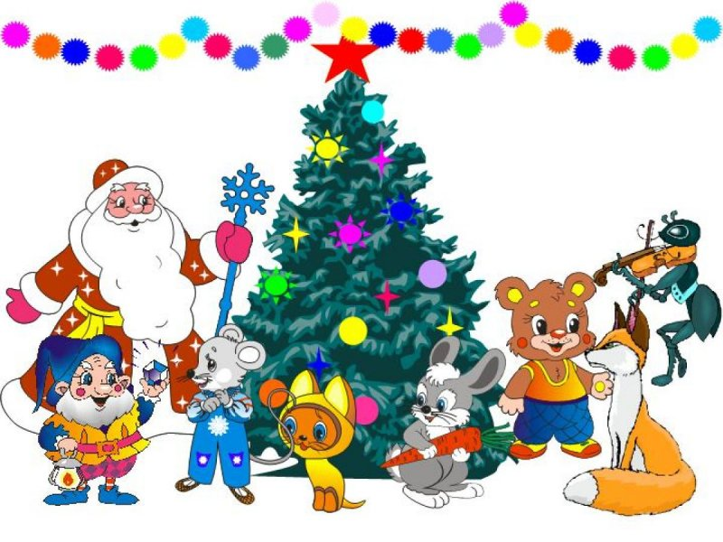

Автор проекта:
Алфеева Татьяна Ивановна,
воспитатель высшей квалификационной категории
Оформление группы:
Алфеева Т.И., воспитатель группы
Сидельникова Н.Н., младший воспитатель группы

2022 г.

Проект «Новогодние чудеса»
в средней группе № 10 «Колокольчик»

Автор проекта: Алфеева Т.И., воспитатель высшей квалификационной категории
Сроки реализации проекта: две недели (15-30 декабря 2022 г.)
Тип проекта: творческий, информационно-познавательный
Актуальность:
Всем известно, что новый год– это самый ожидаемый праздник для детей. Дети ждут этого с нетерпением и новый год для них – это что-то фантастическое, неповторимое и магическое. Новый год для детей это всегда сказка, это очень значимое событие в сердце каждого ребенка. И даже повзрослев, мы хотим встретить Новый год как раньше, по-детски. В Новый год все сверкает, искрится и становится необычайно красивым. В домах сверкают новогодние гирлянды, искрятся новогодние елки и все витрины блестят украшениями. Все готово к Новому году. И мало кто задумывается, откуда к нам пришел этот праздник, почему по традиции мы устанавливаем елку, украшаем свои дома? А малышам сложнее всего ждать праздника. Поэтому, очень хотелось сделать это ожидание веселым, приятным и полезным для детей, а так же рассказать историю этого замечательного праздника.
Цель проекта:
Формирование у детей представлений о новогоднем празднике, традициях празднования Нового года, о символах Нового года.
Задачи проекта:
- формировать представление у детей о празднике Новый год, о новогодних обычаях и традициях;
- создать условия для сознательного изучения детьми истории Нового года;
- способствовать развитию воображения, внимания, памяти и речи детей;
- оформить группу в новогоднем стиле: окна украсить тематическими вытыканками, создать новогоднюю композицию «Лесная избушка Снеговичка»;
- создать позитивный настрой в преддверии новогоднего праздника, развить взаимоотношения детей, умение действовать согласованно, переживать радость от результатов общих усилий и совместной деятельности;
- активизировать работу с родителями, привлечь их к участию на основе сотрудничества.

Продукты проекта:
Конспект квест-игры « В гости к Снеговику»
Конспект квест-игры «Поможем зимующим птицам»
Материалы для бесед
Аппликация «Снеговик»
Коллективная деятельность «Новогодняя ёлка»
Лепка «Снеговик»
Раскрашивание «Новогодние шары»
Выставка творческих работ детей и родителей на конкурс «Новогодние чудеса»
Участие в городском конкурсе «Новогодний калейдоскоп»
Украшения на окнах и новогодняя композиция «Лесная избушка Снеговичка»
Используемые материалы и пособия:
-«Волшебная книга Деда Мороза»
-Зимняя библиотека
-Картотеки дидактических игр, подвижных игр, опытов и экспериментов
-Разрезные картинки
-Атрибуты для сюжетно-ролевых игр
-Материалы для творчества детей

Ожидаемый результат:
- у детей сформированы начальные знания о празднике Новый год, об истории новогодней ёлки;
- создана выставка творческих семейных работ «Новогодние чудеса»
-педагоги, дети и их родители активно сотрудничали в процессе проектной деятельности;
- предметно пространственная среда в группе способствует к изучению традиции Нового года;
- у детей и их родителей создано праздничное настроение.

Этапы реализации проекта
Подготовительный этап (с 15 по 16 декабря)
Определение проблемы, цели и задач проекта.
- Информирование участников проекта об актуальности, целях и задачах проекта.
- Составление плана реализации основного этапа проекта.
- Подбор методической и художественной литературы по выбранной тематике проекта.
- Подбор дидактических, подвижных, сюжетно- ролевых игр.
- Подбор необходимого оборудования и пособий для практического обогащения проекта.
Практический этап (с 19 по 30 декабря):

Дата | Содержание работы с детьми | РППС
19 декабря  понедельник | Беседа: «Зимние забавы»  На прогулке: подвижная игра «Догони»  Чтение художественной литературы  - В. Степанов «Осторожный снег»  - А. Яким «Первый снег»  «Веселый снеговик»  Разучивание пальчиковой гимнастики «Снежок» | Подборка художественной литературы для книжного уголка на зимнюю и новогоднюю тематику «Зимняя библиотека»
20 декабря  Вторник | Беседа «Зимующие птицы»  Чтение Г. Скребицкий «Кто как зимует»  Аппликация «Кормушки для птиц»  Пальчиковая гимнастика «Строитель» (разучивание)  Кормление птиц на прогулке  На прогулке: подвижная игра: «Ветер и снежки» | Выставка демонстрационных карточек на тему: «Зимние забавы», «Зимующие птицы».  Поместить на участке кормушку, сделанную родителями
21 декабря  Среда | Новогодний утренник  Коллективная работа «Новогодняя ёлочка»  На прогулке: подвижная игра «Едет-едет паровоз» | Оформление участка: расчистка от снега, постройка горки
22 декабря  Четверг | День творчества Э.Успенского  Просмотр мультфильма «Зима в Простоквашино»  Чтение открывков «Про Чебурашку и Крокодила Гену»  Лепка «Чебурашка»  На прогулке: подвижна игра-эстафета «Самый быстрый»  Экспериментирование: «Во что превращается снег» | Выставка книг Успенского,  Выставка творческих работ детей: лепка, рисунки.
23 декабря  Пятница | Отгадывание загадок о зиме и зимних забавах Чтение художественной литературы: В. Даль «Девочка Снегурочка»  Разучивание стихотворения «Весёлый Снеговик» по мнемотаблице.  Продуктивная деятельность: лепка «Снеговик»  На прогулке: постройка Снеговика, катание с горки | Украшение группы  Оформление выставки рисунков «Снеговик почтовик»
26 декабря  понедельник | Беседа: «Безопасность зимой»  Пальчиковые игры с массажным шариком Су-джок «Зимние забавы», «Новогодние игрушки»  Продуктивная деятельность : раскрашивание «Новогодние игрушки на ёлку»  Подвижные игры: «Заморожу- застужу»,  Чтение художественной литературы: «Два Мороза»  Экспериментирование: цветные льдинки | Карточки с изображением опасных ситуаций в зимний период
27 декабря  вторник | Беседа: «Зачем наряжают елки?»  Разучивание стихотворения  «Встали девочки в кружок»  Чтение художественной литературы: чтение стихотворений на зимнюю тематику,  сказки «Снеговик»  Продуктивная деятельность:  аппликация «Елочка красавица»,  Просмотр мультфильма: «Когда зажигаются елки»  Экспериментирование: «Превращение воды в лед». | Оформление выставки «Елочка красавица»
28 декабря  среда | Беседы «Новый год у ворот»  Чтение художественной литературы: сказка « Снегурочка»  Продуктивная деятельность: ручной труд из скрученных салфеток: «Зайчонок»  Показ видео-презентации «Новый год –веселый праздник!» | Конструкторы для строительства новогодних построек: каток, ёлка, сани для Деда Мороза и т.д.
29 декабря | Квест-игра «В гости к Снеговику»  Сюжетно-ролевая игра «Новый год в кругу семьи»  Подведение итогов конкурсов:  Городского «Новогодний калейдоскоп»  Группового «Новогодние чудеса»  Вручение дипломов победителям и участников | Выставка творческих новогодних работ

Подведение итогов:
____________________________________________________________________________________________________________________________________________________________________________________________________________________________________________________________________________________________________________________________________________________________________________________________________________________________________________________________________________________________________________________________________________________________________________________________________________________________________________________________________________________________________________________________________________________________________________________________________________________________________________________________________________________________________________________________________________________________________________________________________________________________________________________________________________________________________________________________________________________________________________________________________________________________________________________________________________________________________________________________________________________________________________________________________________________________________________________________________________________________________________________________________________________________________________________________________________________________________________________________________________________________________________________________________________________________________________________________________________________________________________________________________________________________________________________________________________________________________________________________________________________________________________________________________________________________________________________________________________________________________________________________________________________________________________________________________________________________________________________________________________________________________________________________________________________________________________________________________________________________________________________________________________________________________________________________________________________________________________________________________________________________________________________________________________________________________________________________________________________________________________________________________________________________________________________________________________________________________________________________________________________________________________
Приложение №1
Пальчиковая гимнастика «Снежок»

Раз, два, три, четыре,  Мы с тобой снежок слепили.  Круглый, крепкий, очень гладкий  И совсем совсем не сладкий.  Раз — подбросим.  Два — поймаем.  Три — уроним  И …сломаем. | Загибают пальчики, начиная с большого.  «Лепят», меняя положение ладоней.  Показывают круг, сжимают ладони вместе, гладят одной ладонью другую.  Грозят пальчиком.  Смотрят вверх, подбрасывают  воображаемый снежок.  Приседают, ловят воображаемый снежок.  Встают, роняют воображаемый снежок.  Топают.
Встали девочки в кружок
Встали девочки в круг,
Встали и примолкли.
Дед-Мороз огни зажёг
На высокой ёлке.
Наверху звезда,
Бусы в два ряда.
Пусть не гаснет ёлка,
Пусть горит всегда!
Я знаю, что надо придумать А.Барто
Я знаю, что надо придумать,
Чтоб не было больше зимы,
Чтоб вместо высоких сугробов
Вокруг зеленели холмы.
Смотрю я в стекляшку
Зелёного цвета,
И сразу зима
Превращается в лето.

Приложение 2
Весёлый снеговик
По сугробам, напрямик
Шёл вёселый снеговик.
А в руках его была
Не корзина, не метла,
Не плитка шоколадная,
А ёлочка нарядная!

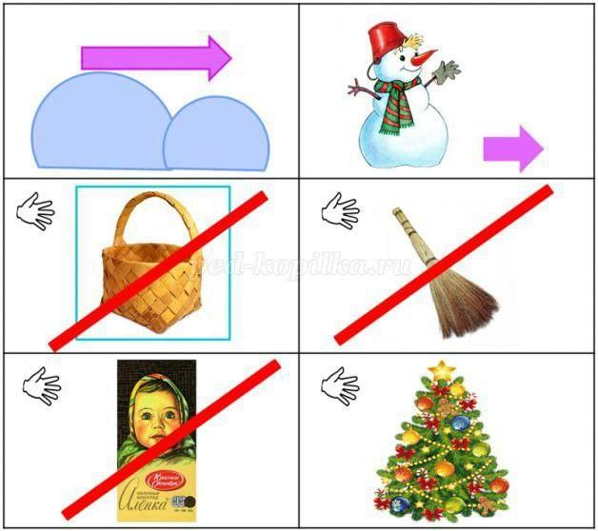

Приложение №3
В. Даль «Девочка Снегурочка»
Жили-были старик со старухой, у них не было ни детей, ни внучат. Вот вышли они за ворота в праздник посмотреть на чужих ребят, как они из снегу комочки катают, в снежки играют. Старик поднял комочек да и говорит:
— А что, старуха, кабы у нас с тобой была дочка, да такая беленькая, да такая кругленькая!
Старуха на комочек посмотрела, головой покачала да и говорит:
— Что ж будешь делать — нет, так и взять негде.
Однако старик принес комочек снегу в избу, положил в горшочек, накрыл ветошкой и поставил на окошко. Взошло солнышко, пригрело горшочек, и снег стал таять. Вот и слышат старики — пищит что-то в горшочке под ветошкой; они к окну — глядь, а в горшочке лежит девочка, беленькая, как снежок, и кругленькая, как комок, и говорит им:
— Я девочка Снегурочка, из вешнего снегу скатана, вешним солнышком пригрета и нарумянена.
Вот старики обрадовались, вынули ее, да ну старуха скорее шить да кроить, а старик, завернув Снегурочку в полотенечко, стал ее нянчить и пестовать:
Спи, наша Снегурочка,
Сдобная кокурочка,
Из вешнего снегу скатана,
Вешним солнышком пригретая!
Мы тебя станем поить,
Мы тебя станем кормить,
В цветно платье рядить,
Уму-разуму учить!
Вот и растет Снегурочка на радость старикам, да такая-то умная, такая-то разумная, что такие только в сказках живут, а взаправду не бывают.
Все шло у стариков как по маслу: и в избе хорошо, и на дворе неплохо, скотинка зиму перезимовала, птицу выпустили на двор. Вот как перевели птицу из избы в хлев, тут и случилась беда: пришла к стариковой Жучке лиса, прикинулась больной и ну Жучку умаливать, тоненьким голосом упрашивать:
— Жученька, Жучок, беленькие ножки, шелковый хвостик, пусти в хлевушок погреться!
Жучка, весь день за стариком в лесу пробегавши, не знала, что старуха птицу в хлев загнала, сжалилась над больной лисой и пустила ее туда. А лиска двух кур задушила да домой утащила. Как узнал про это старик, так Жучку прибил и со двора согнал.
— Иди, — говорит, — куда хочешь, а мне ты в сторожа не годишься!
Вот и пошла Жучка, плача, со старикова двора, а пожалели о Жучке только старушка да девочка Снегурочка.
Пришло лето, стали ягоды поспевать, вот и зовут подружки Снегурочку в лес по ягодки. Старики и слышать не хотят, не пускают. Стали девочки обещать, что Снегурочку они из рук не выпустят, да и Снегурочка сама просится ягодок побрать да на лес посмотреть. Отпустили ее старики, дали кузовок да пирожка кусок.
Вот и побежали девчонки со Снегурочкой под ручки, а как в лес пришли да увидали ягоды, так все про всё позабыли, разбежались по сторонам, ягодки берут да аукаются, в лесу друг дружке голос подают.
Ягод понабрали, а Снегурочку в лесу потеряли.
Стала Снегурочка голос подавать — никто ей не откликается. Заплакала бедняжка, пошла дорогу искать, хуже того заплуталась; вот и влезла на дерево и кричит: «Ay! Ay!»
Идет медведь, хворост трещит, кусты гнутся:
— О чем, девица, о чем, красная?
— Ау-ау! Я девочка Снегурочка, из вешнего снегу скатана, вешним солнцем подрумянена, выпросили меня подружки у дедушки, у бабушки, в лес завели и покинули!
— Слезай,— сказал медведь,— я тебя домой доведу!
— Нет, медведь, — отвечала девочка Снегурочка, — я не пойду с тобой, я боюсь тебя — ты съешь меня!
Медведь ушел. Бежит серый волк:
— Что, девица, плачешь, что, красная, рыдаешь?
— Ау-ау! Я девочка Снегурочка, из вешнего снегу скатана, вешним солнышком подрумянена, выпросили меня подружки у дедушки, у бабушки в лес по ягоды, а в лес завели да и покинули!
— Слезай, — сказал волк, — я доведу тебя до дому!
— Нет, волк, я не пойду с тобой, я боюсь тебя — ты съешь меня!
Волк ушел. Идет Лиса Патрикеевна:
— Что, девица, плачешь, что, красная, рыдаешь?
— Ау-ау! Я девочка Снегурочка, из вешнего снегу скатана, вешним солнышком подрумянена, выпросили меня подружки у дедушки, у бабушки в лес по ягоды, а в лес завели да и покинули!
— Ах, красавица! Ах, умница! Ах, горемычная моя! Слезай скорехонько, я тебя до дому доведу!
— Нет, лиса, льстивы слова, я боюся тебя — ты меня к волку заведешь, ты медведю отдашь… Не пойду я с тобой!
Стала лиса вокруг дерева обхаживать, на девочку Снегурочку поглядывать, с дерева ее сманивать, а девочка не идет.
— Гам, гам, гам! — залаяла собака в лесу. А девочка Снегурочка закричала:
— Ау-ау, Жученька! Ау-ау, милая! Я здесь — девочка Снегурочка, из вешнего снегу скатана, вешним солнышком подрумянена, выпросили меня подруженьки у дедушки, у бабушки в лес по ягодки, в лес завели да и покинули. Хотел меня медведь унести, я не пошла с ним; хотел волк увести, я отказала ему; хотела лиса сманить, я в обман не далась; а с тобой, Жучка, пойду!
Вот как услыхала лиса собачий лай, так махнула пушняком своим и была такова!
Снегурочка с дерева слезла, Жучка подбежала, ее лобызала, все личико облизала и повела домой.
Стоит медведь за пнем, волк на прогалине, лиса по кустам шныряет.
Жучка лает, заливается, все ее боятся, никто не приступается.
Пришли они домой; старики с радости заплакали. Снегурочку напоили, накормили, спать уложили, одеяльцем накрыли:
Спи, наша Снегурочка,
Сдобная кокурочка,
Из вешнего снегу скатана,
Вешним солнышком пригретая!
Мы тебя станем поить,
Мы тебя станем кормить,
В цветно платьице рядить,
Уму-разуму учить!
Жучку простили, молоком напоили, приняли в милость, на старое место приставили, стеречь двор заставили.

Два мороза
Гуляли по полю два мороза, два родных брата — мороз Синий-нос и мороз Красный-нос.
Гуляют-погуливают морозы, друг дружку похваливают. А ночь светлая, светлая. Просторно морозам на воле.
А тихо, так тихо, будто живой души не осталось на свете. Перебежали морозы с поля на лес. Бегают, пощёлкивают, с дерева на дерево перепрыгивают, зайчиков пугают. Из лесу в деревню заскочили и давай по крышам стрелять!
— Эге, — говорит мороз Синий-нос,— все попрятались, боятся на двор вылезть.
— Пусть только вылезет кто-нибудь — зададим ему страху,— отвечает мороз Красный-нос.Стало светать. Повалил из труб дым густой. Заскрипели колодцы. Повыходили мужчины из хат. Кто молотить пошёл, кто в лес по дрова собирается.
— Погоди-ка, брат,— сказал мороз Красный-нос.— Давай побежим с тобой на дорогу в поле.
И побежали они опять в поле. Стоят рядышком, путников поджидают.
Заскрипели сани на дороге. Зазвонил где-то звоночек под дугою.
В санях селянин сидит, коника погоняет. А за санями ухарский возок плывёт, звоночек звенит.
— Ну, погодите-ка,— говорит мороз Синий-нос.— Ты беги за мужиком, а я за паном.
И побежали они путников морозить.
Долго бежал мороз Синий-нос, пока пана догнал. Наконец догнал, под шубу залез. Тепло выгоняет оттуда. Поёживается пан, ноги зябнут, холод по телу пошёл, панский нос посинел. А мороз Синий-нос только посмеивается. Чуть до смерти пана не заморозил.
А мороз Красный-нос догнал селянина и давай его морозить.
— Эге, мороз не шутит,— говорит селянин. Слез он с саней, ногами топает, по плечам руками хлопает. Пробежал так с полверсты, ему и жарко стало. Сел себе в сани, едет — и горя мало.
— Ну, погоди же, брат: пройму я тебя, когда дрова рубить будешь.
Заехал человек в лес. А мороз Красный-нос обогнал его, в лесу ждёт. Выпряг коника селянин, топор взял да как начал рубить — жарко стало ему. Сбросил кожух. А мороз обрадовался: залез в кожух и давай там белые кросна ткать.
Сделал кожух белым как снег.
Нарубил дров человек, к тулупу идёт, а он весь обмёрз.
— Эге, братец, да ты здесь?
Взял кнутовище да как стал молотить — чуть живой выскочил мороз Красный-нос и прямо в лес.
Рассердился мороз Красный-нос на селянина, но ничего с ним поделать не может.
Снеговик
Жил-был снеговик. Жил он на опушке леса. Его слеили дети, которые прибегали сюда играть и кататься на санках. Они слепили три комка из снега, поставили их друг на друга. Вместо глаз вставили снеговику два уголька, а вместо носа вставили морковку. На голову снеговику надели ведро, а руки сделали из старых метел. Одному мальчику так понравился снеговик, что он подарил ему шарф.
Детей позвали домой, а снеговик остался один, стоять на холодном зимнем ветру. Вдруг он увидел, что к дереву, под которым он стоял, прилетели две птицы. Одна большая с длинным носом стала долбить дерево, а другая стала смотреть на снеговика. Снеговик испугался: «Что ты хочешь со мной сделать?» А снегирь, а это был он, отвечает: «Я с тобой ничего не хочу сделать, просто я сейчас съем морковку». «Ой, ой, не надо есть морковку, это мой нос. Посмотри, вон на том дереве висит кормушка, там дети оставили много еды». Снегирь поблагодарил снеговика. С тех пор они стали дружить.

Т. Петухова «Снеговик»
Наш любимый снеговик
Головой совсем поник:
Заяц ночью в лес унёс
У него морковный нос!
Не печалься, снеговик,
Мы в беде поможем вмиг,
Нос тебе подарим новый,
Нос хороший, нос еловый!
В двери Новый год стучится…
В двери Новый год стучится,
Дед Мороз к нам в гости мчится,
В небе праздничный салют,
И часы двенадцать бьют.
Огоньки сверкают ярко.
Свечи, шарики, подарки.
Скоро сказка в дом войдет,
Скоро будет Новый год!
Пальчиковая гимнастика «Строитель»
Копаю, копаю лопаткой снежок, Имитируем движения
Построю из снега домок-теремок. Над головой из ладошек делаем крышу
И окна, и двери я вырублю в нем, Ребром ладоней «вырубаем»
Почищу дорожки, посыплю песком. Имитируем движения
А зайке скажу: «Приходи ко мне жить! Одной рукой изображаем зайчика
Мы будем, зайчишка, с тобою дружить!» Пожимаем свои руки

